114年臺南市學校環境教育推動成果
課程名稱 | 小小農夫 | 實施日期 | 114.02.18-114.03.11
教學目標 | - 覺知平時餐桌上的蔬菜、水果皆是農夫辛苦種植而來。  - 藉由親自栽種小白菜，並落實澆水、除蟲等照養盆栽的行為。
進行方式 | - 先藉由自然課本介紹蔬果、植物的一生，了解每樣都是從種子-發芽-長葉-開花-結果等步驟。  - 實際發下盆栽與小白菜的種子讓學生自己種植。
成果描述 | - 部分學生的小白菜有發芽且長葉，學生得藉由每天的觀察記錄下自己種植的過程。  - 部分學生因種植過程中較不積極，導致小白菜發芽後枯萎。
實施心得 | 藉由自然課帶學生一起種植小白菜，讓孩子們除了習得課本的自然科學知識外，更能體恤要收成農作物是多不容易的事情，故也能更珍惜食物。
學習者心得 | 甲生：每天最期待就是到學校幫盆栽澆水，會記得要適量，澆太多水植物也會死掉。  乙生：藉由記錄在紀錄表中，可以看到自己的盆栽生長狀況很有成就感。  丙生：因為下課第一時間比較想去玩球，常常會忘記去看自己的盆栽，導致小白菜好像活得不太好。
教學照片  （請提供至少2張照片並附上文字說明） | 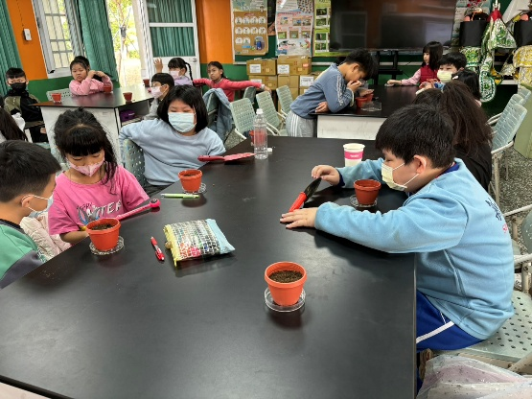 | 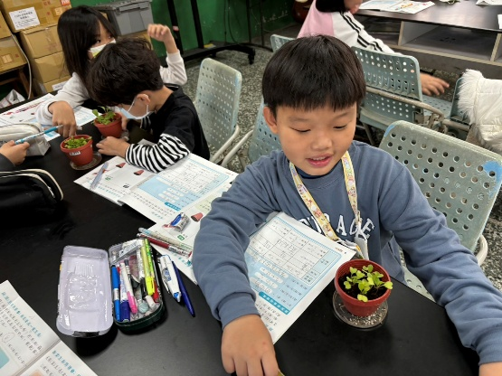
教學照片  （請提供至少2張照片並附上文字說明） | 說明：學生從播種開始。 | 說明：過了一周後紀錄成果。

